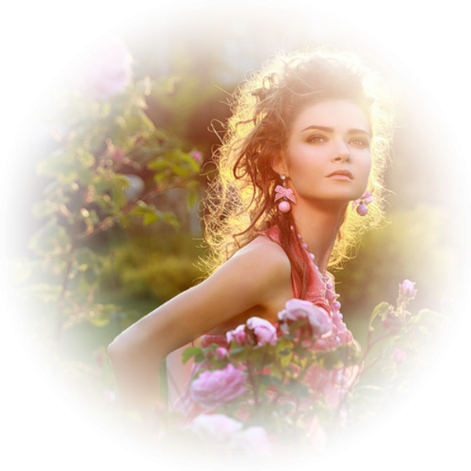
La beauté de l'Univers.

Regardez un bord de mer majestueux, d'un bleu profond

Et sur le sable crème, de turquoise qui enchante la vision

Avec en surface, de la roche granitée tranchante

Aux formes bizarres, sculptée par l'érosion fascinante.

Admirez la lune à son apogée lorsqu'elle se lève

Derrière une montagne enneigée grisâtre dans la pénombre,

Aussi orangée que le fruit dans la profondeur du firmament sombre.

Extasiez-vous devant la beauté des couleurs d'un oiseau,

Divers tons de bleu virant au vert, de rouge et de blanc, c'est beau.

Rien à dire de sa ligne, la création, de prouesses a usé.

Laissez-vous séduire par la plastique d'un visage féminin jeunet,

Les contours sont parfaits, la peau couleur chair est satinée.

Pas de ride sous ses yeux, les lévres sont pulpeuses et colorées,

Dieu s'est imprégné de la rose sans défaut et l'a sublimée.

Savourez le tableau d'un couchant divin, de sa clarté

Dans la nuit qui s’insinue quand l'astre disparaît,

Il trace des lignes lumineuses entre les nuages pour nous épater.

Il étale à l'horizon son ruban flamboyant empourpré

Et peint à la surface des flots le même coloris endiablé.

Poissons, rivières, cascades, le créateur n'a rien oublié,

Ni la nature, les animaux, les insectes, apprenons à les contempler.

Marie Laborde.

